แผนการจัดการเรียนรู้ที่ 1
รหัส ว11101 วิชา วิทยาศาสตร์ 1
หน่วยการเรียนรู้ที่ 1 ตัวเรา พืช และสัตว์ | ชั้นประถมศึกษาปีที่ 1
เรื่อง ร่างกายและอวัยวะของเรา | เวลา 2 ชั่วโมง
นางสาวนฤภร วาตาดา
1. สาระสำคัญ / ความคิดรวบยอด
ร่างกายของเรามีอวัยวะต่าง ๆ ประกอบกัน อวัยวะที่เราสามารถมองเห็นได้ เรียกว่า อวัยวะภายนอก และอวัยวะที่เราไม่สามารถมองเห็นได้ เรียกว่า อวัยวะภายใน
2. มาตรฐาน / ตัวชี้วัด / ผลการเรียนรู้
2.1 มาตรฐาน
ว 1.2 เข้าใจสมบัติของสิ่งมีชีวิต หน่วยพื้นฐานของสิ่งมีชีวิต การลำเลียงสารผ่านเซลล์ ความสัมพันธ์ของโครงสร้าง และหน้าที่ของระบบต่าง ๆ ของสัตว์ที่ทำงานสัมพันธ์กัน ความสัมพันธ์ของโครงสร้างและหน้าที่ของอวัยวะต่าง ๆ ของพืชที่ทำงานสัมพันธ์กัน รวมทั้งนำความรู้ไปใช้ประโยชน์
2.2 ตัวชี้วัด
ตัวชี้วัดระหว่างทาง
ว 1.2 ป.1/1 ระบุชื่อ บรรยายลักษณะและบอกหน้าที่ของส่วนต่าง ๆ ของร่างกายมนุษย์ สัตว์ และพืช รวมทั้งบรรยายการทำหน้าที่ร่วมกันของส่วนต่าง ๆ ของร่างกายมนุษย์ในการทำกิจกรรมต่าง ๆ จากข้อมูลที่รวบรวมได้
ตัวชี้วัดปลายทาง
ว 1.2 ป.1/2 ระบุชื่อ บรรยายลักษณะและบอกหน้าที่ของส่วนต่าง ๆ ของร่างกายมนุษย์ สัตว์ และพืช รวมทั้งบรรยายการทำหน้าที่ร่วมกันของส่วนต่าง ๆ ของร่างกายมนุษย์ในการทำกิจกรรมต่าง ๆ จากข้อมูลที่รวบรวมได้
3. เป้าหมายการเรียนรู้เชิงสมรรถนะ
มีทักษะการใช้อวัยวะในร่างกายทำกิจกรรมต่าง ๆ ได้อย่างเหมาะ พร้อมทั้งดูแลตัวเองให้อวัยวะต่าง ๆ ทำงานปกติ และมีสุขภาพที่ดี

4. จุดประสงค์การเรียนรู้
ความรู้ (K)
1. บอกความแตกต่างของอวัยวะภายนอกและอวัยวะภายในได้ (K)
2. บอกชื่ออวัยวะแต่ละส่วนของร่างกายได้ (K)
กระบวนการ (P) / ทักษะ (S)
จำแนกอวัยวะภายในและอวัยวะภายนอกได้อย่างถูกต้อง (S)
เจตคติ (A)
นักเรียนมีนัย ใฝ่เรียนรู้ มุ่งมั่นในการทำงาน สามารถทำงานร่วมกับผู้อื่นได้ (A)

5. สาระการเรียนรู้
5.1 สาระการเรียนรู้แกนกลาง
5.1.1 ลักษณะของอวัยวะภายนอกร่างกายของมนุษย์
5.1.2 ลักษณะของอวัยวะภายในร่างกายของมนุษย์
5.2 สาระการเรียนรู้ท้องถิ่น
-
6. สมรรถนะสำคัญของผู้เรียน
ความสามารถในการสื่อสาร
ความสามารถในการคิด
ความสามารถในการแก้ปัญหา
ความสามารถในการใช้ทักษะชีวิต
ความสามารถในการใช้เทคโนโลยี
7. คุณลักษณะอันพึงประสงค์
รักชาติ ศาสน์ กษัตริย์ อยู่อย่างพอเพียง
ซื่อสัตย์สุจริต มุ่งมั่นในการทำงาน
มีวินัย รักความเป็นไทย
ใฝ่เรียนรู้ มีจิตสาธารณะ
8. จุดเน้นสู่การพัฒนาผู้เรียน
ความสามารถและทักษะของผู้เรียนศตวรรษที่ 21 (3Rs x 8Cs x 2Ls)
R1– Reading (อ่านออก) R2– (W) Riting (เขียนได้) R3 – (A) Rithmetics (คิดเลขเป็น)
C1 - Critical Thinking and Problem Solving (ทักษะด้านการคิดอย่างมีวิจารณญาณ
และทักษะในการแก้ปัญหา)
C2 - Creativity and Innovation (ทักษะด้านการสร้างสรรค์ และนวัตกรรม)
C3 - Cross-cultural Understanding (ทักษะด้านความเข้าใจต่างวัฒนธรรม ต่างกระบวนทัศน์)
C4 - Collaboration, Teamwork and Leadership
(ทักษะด้านความร่วมมือ การทำงานเป็นทีม และภาวะผู้นำ)
C5 – Communications, Information and Media Literacy
(ทักษะด้านการสื่อสาร สารสนเทศ และรู้เท่าทันสื่อ)
C6 - Computing and ICT Literacy
(ทักษะด้านคอมพิวเตอร์ และเทคโนโลยีสารสนเทศและการสื่อสาร)
C7 - Career and Learning Skills (ทักษะอาชีพและทักษะการเรียนรู้)
C8 – Compassion (ความมีเมตตากรุณา วินัย คุณธรรม จริยธรรม)
L1 – Learning (ทักษะการเรียนรู้) L2 – Leadership (ทักษะความเป็นผู้นำ)

9. กิจกรรมการเรียนรู้
รูปแบบวิธีการจัดกิจกรรมการเรียนรู้แบบ 5Es Instructional Model)
ชั่วโมงที่ 1
นักเรียนทำแบบทดสอบก่อนเรียน หน่วยการเรียนรู้ที่ 1 ตัวเรา พืช และสัตว์ แบบปรนัย 3 ตัวเลือก จำนวน 10 ข้อ
ขั้นนำ
กระตุ้นความสนใจ (Engagement)
- ครูทักทายกับนักเรียน จากนั้นแจ้งจุดประสงค์การเรียนรู้ที่จะเรียนในวันนี้ให้นักเรียนทราบ
- ครูกระตุ้นความสนใจของนักเรียนก่อนเริ่มเรียน โดยเขียนเนื้อเพลง ตา หู จมูก ไว้บนกระดาน จากนั้นครูสอนนักเรียนร้องเพลง แล้วให้นักเรียนร้องตาม ดังนี้
เพลง ตา หู จมูก
ตา หู จมูก จับให้ถูก จมูก หู ตา
จับใหม่จับให้ฉันดู (ซ้ำ)
จับจมูก ตา หู จับหู ตา จมูก

3. ครูให้นักเรียนเล่นเกมจับให้ถูกที่ โดยครูอธิบายวิธีการเล่นเกมว่า ให้นักเรียนร้องเพลง ตา หู จมูก แล้วจับอวัยวะตามเนื้อร้องเพลงให้ทันและถูกต้อง หากใครทำผิดให้นั่งลงจนกระทั่งเหลือผู้เล่นคนสุดท้าย คือ ผู้ชนะ เมื่อเล่นเกมเสร็จแล้วครูมอบรางวัลให้แก่นักเรียนที่ชนะ
4. ครูถามนักเรียนว่า เนื้อหาเพลงนักเรียนได้ร้องกล่าวถึงเรื่องใด แล้วให้นักเรียนร่วมกันแสดงความคิดเห็นและตอบคำถาม
ขั้นสอน
สำรวจค้นหา (Exploration)
1. ครูให้นักเรียนอ่านสาระสำคัญและดูภาพของหน่วยการเรียนรู้ที่ 1 ตัวเรา พืช และสัตว์ จากหนังสือเรียนรายวิชาพื้นฐาน วิทยาศาสตร์และเทคโนโลยี ป.1 เล่ม 1 หน้า 2
2. ครูให้นักเรียนดูภาพในหน้าบทที่ 1 ตัวเรา จากหนังสือเรียน หน้า 3 แล้วถามคำถามสำคัญประจำบทว่า ร่างกายของเราประกอบด้วยอวัยวะอะไรบ้าง และอวัยวะนั้นทำหน้าที่อะไร จากนั้นให้นักเรียนร่วมกันแสดงความคิดเห็นอย่างอิสระ
(แนวคำตอบ : ร่างกายของเราประกอบด้วยอวัยวะส่วนต่าง ๆ ได้แก่
ตา ทำหน้าที่ มองดูสิ่งต่าง ๆ
หู ทำหน้าที่ ฟังเสียงต่าง ๆ
จมูก ทำหน้าที่ หายใจและดมกลิ่น
ปาก ทำหน้าที่ พูดและรับประทานอาหาร
แขนและมือ ทำหน้าที่ แขนช่วยในการเคลื่อนไหวของร่างกาย ส่วนมือช่วยหยิบจับสิ่งต่าง ๆ
ขาและเท้า ทำหน้าที่ ขาช่วยในการเคลื่อนที่ โดยมีเท้ารับน้ำหนักตัว)
3. นักเรียนเรียนรู้และอ่านคำศัพท์ที่เกี่ยวข้องกับการเรียนในบทที่ 1 ในหนังสือเรียน หน้า 3 โดยครูเขียนคำศัพท์ไว้บนกระดาน และให้ครูเป็นผู้อ่านนำแล้วให้นักเรียนอ่านตามทีละคำ ดังนี้
External organs (แอ็คซ'เตอนัล ออกัน) อวัยวะภายนอก
Internal organs (อิน'เทอนัล ออกัน) อวัยวะภายใน
Part of body (พาท ออฟว 'บ็อดดิ) ส่วนต่าง ๆ ของร่างกาย
4. ครูลบคำแปลออกจากกระดานให้เหลือแต่คำศัพท์ จากนั้นครูทำการสุ่มนักเรียน 3 คน ให้ออกมาอ่านคำศัพท์ พร้อมบอกคำแปล คนละ 1 คำ โดยมีครูคอยช่วยแนะนำ
5. ครูชูบัตรภาพอวัยวะของคนและสัตว์ให้นักเรียนสังเกต แล้วให้ช่วยกันตอบคำถามว่า เป็นอวัยวะของคนหรือเป็นอวัยวะของสัตว์ หรือให้นักเรียนทำกิจกรรมนำสู่การเรียนในแบบฝึกหัดพัฒนาสมรรถนะ รายวิชาพื้นฐาน วิทยาศาสตร์และเทคโนโลยี ป.1 เล่ม 1 แล้วให้นักเรียนทั้งห้องร่วมกันตรวจสอบความถูกต้องจากการทำกิจกรรม
6. นักเรียนและครูร่วมกันสรุปความรู้ที่ได้จากการทำกิจกรรมจากชั่วโมงนี้

ชั่วโมงที่ 2
ขั้นสอน (ต่อ)
สำรวจค้นหา (Exploration)
7. ครูติดบัตรข้อความอวัยวะภายในและบัตรข้อความอวัยวะภายนอกไว้คนละฝั่งของกระดาน จากนั้นนำบัตรคำชื่ออวัยวะภายในและบัตรคำชื่ออวัยวะภายนอกร่างกายใส่ไว้ในกล่อง
8. ครูสุ่มเรียกนักเรียนออกมาหยิบบัตรคำชื่ออวัยวะในกล่องทีละคนแล้วอ่านให้เพื่อนฟัง จากนั้นนำบัตรคำไปติดบนกระดานให้ตรงกับบัตรข้อความอวัยวะภายในหรือบัตรข้อความอวัยวะภายนอกที่ครู
9. เมื่อทำกิจกรรมเสร็จแล้ว ครูและนักเรียนช่วยกันสรุปข้อมูลที่ได้จากการทำกิจกรรมบนกระดาน จนได้ข้อสรุปว่า อวัยวะภายใน ได้แก่ หัวใจ ปอด ลำไส้ สมอง กระเพาะอาหาร ส่วนอวัยวะภายนอก ได้แก่ ตา หู จมูก ปาก แขนและมือ ขาและเท้า
10. นักเรียนและครูร่วมกันสนทนาเพิ่มเติมเกี่ยวกับอวัยวะของร่างกายว่า จากข้อมูลบนกระดานนักเรียนสามารถมองเห็นอวัยวะใดได้บ้าง และไม่สามารถมองเห็นอวัยวะใดบ้าง พร้อมอธิบายความแตกต่างกันของอวัยวะภายนอกและอวัยวะภายใน โดยให้นักเรียนบันทึกข้อมูลลงในสมุด
(แนวคำตอบ : อวัยวะภายนอก คือ อวัยวะที่เราสามารถมองเห็นได้ ได้แก่ หู ตา จมูก มือ เท้า
อวัยวะภายใน คือ อวัยวะที่เราไม่สามารถมองเห็นได้ เพราะอยู่ภายในร่างกายของเรา ได้แก่ หัวใจ สมอง ปอด ลำไส้)
อธิบายความรู้ (Explain)
- ครูอธิบายถึงความหมายของอวัยวะภายนอกและอวัยวะภายใน จากหนังสือเรียน หน้า 4 ให้นักเรียนเข้าใจเพิ่มเติม
- นักเรียนและครูร่วมกันสรุปว่า ร่างกายของเราประกอบด้วยอวัยวะอะไรบ้างที่นักเรียนสามารถมองเห็นได้ และอวัยวะใดบ้างที่นักเรียนไม่สามารถมองเห็นได้
- ครูให้นักเรียนศึกษาเพิ่มเติมเกี่ยวกับอวัยวะภายนอกร่างกาย จากคลิปอักษรเรียนสรุป เรื่อง อวัยวะภายในร่างกายของเรา
ขยายความเข้าใจ (Elaboration)
14. นักเรียนและครูร่วมกันสนทนา โดยมีประเด็น ดังนี้ คนเรามีอวัยวะต่าง ๆ เหมือนกันหรือไม่ อย่างไร โดยให้นักเรียนแบ่งกลุ่ม กลุ่มละ 3-4 คน แล้วช่วยกันสืบค้นหาข้อมูลจากแหล่งข้อมูลต่าง ๆ เช่น หนังสือเรียน อินเทอร์เน็ต โดยครูกำหนดเวลาในการทำกิจกรรมกลุ่มละ 10 นาที
15. หลังจากหมดเวลาที่ครูกำหนด ให้นักเรียนแต่ละกลุ่มเตรียมความพร้อม เพื่อออกมาพูดนำเสนอข้อมูลที่ได้จากการสืบค้นหน้าชั้นเรียน โดยออกมานำเสนอทีละกลุ่ม
16. เมื่อนำเสนอครบทุกกลุ่มแล้ว ครูและนักเรียนร่วมกันอภิปรายและสรุปผลที่แต่ละกลุ่มนำเสนอไป เพื่อแนะนำและเสนอแนะข้อบกพร่อง

ขั้นสรุป
นักเรียนและครูร่วมกันสรุปความหมายของอวัยวะภายนอกและอวัยวะภายใน ดังนี้ อวัยวะที่เราสามารถมองเห็นได้ เรียกว่า อวัยวะภายนอก ได้แก่ ตา หู จมูก แขนและมือ ส่วนอวัยวะที่เราไม่สามารถมองเห็นได้ เพราะอยู่ภายในร่างกายตัวเรา เรียกว่า อวัยวะภายใน ได้แก่ สมอง หัวใจ ตับ และปอด

10. การวัดและประเมินผล
สิ่งที่วัด | วิธีวัดผล | เครื่องมือวัดผล | เกณฑ์การประเมินผล
ด้านความรู้ (K)  บอกความแตกต่างของอวัยวะภายนอกและอวัยวะภายในได้ (K)  บอกชื่ออวัยวะแต่ละส่วนของร่างกายได้ (K) | ตรวจแบบฝึกหัดประจำตัวนักเรียน | สมุดประจำตัวนักเรียน | 60% ขึ้นไป ผ่าน
ด้านทักษะกระบวนการ (P) / ทักษะ (S)  จำแนกอวัยวะภายในและอวัยวะภายนอกได้อย่างถูกต้อง (S) | ตรวจสมุดประจำตัวนักเรียน  /ต้องแบบฝึกหัดแบบประเมิน/หรือกิจกรรม | สมุดประจำตัวนักเรียน  /แบบฝึกหัดแบบประเมิน/หรือกิจกรรม | 60% ขึ้นไป ผ่าน
ด้านคุณลักษณะอันพึงประสงค์ (A)  นักเรียนมีนัย ใฝ่เรียนรู้ มุ่งมั่นในการทำงาน สามารถทำงานร่วมกับผู้อื่นได้ (A) | สังเกตการร่วมกิจกรรมในชั้นเรียน | แบบประเมินคุณลักษณะ  อันพึงประสงค์ | ผ่านเกณฑ์การตัดสินระดับคุณภาพ “1” ขึ้นไปถือว่าผ่าน
สมรรถนะสำคัญ  สมรรถนะที่ 1 ความสามารถในการสื่อสาร  ตัวชี้วัดที่ 1 ใช้ภาษาถ่ายทอดความรู้ ความเข้าใจ ความคิด ความรู้สึก และทัศนะของตนเองด้วยการพูดและการเขียน  พฤติกรรมบ่งชี้ 1. พูดถ่ายทอดความรู้ ความเข้าใจจากสารที่อ่าน ฟัง หรือดูตามที่กำหนดได้ | สังเกตความสามารถในการสื่อสาร | แบบสังเกตสมรรถนะสำคัญของผู้เรียน | คุณภาพอยู่ในระดับดี ผ่านเกณฑ์
11. สื่อ/แหล่งเรียนรู้
11.1 สื่อการเรียนรู้
1) หนังสือเรียนรายวิชาพื้นฐาน วิทยาศาสตร์และเทคโนโลยี ป.1 เล่ม 1 หน่วยการเรียนรู้ที่ 1 ตัวเรา พืช และสัตว์ ของ อจท.
2) แบบฝึกหัดพัฒนาสมรรถนะรายวิชาพื้นฐาน วิทยาศาสตร์และเทคโนโลยี ป.1 เล่ม 1 หน่วยการเรียนรู้ที่ 1 ตัวเรา พืช และสัตว์ ของ อจท.
3) แบบทดสอบก่อนเรียน หน่วยการเรียนรู้ที่ 1 ตัวเรา พืช และสัตว์
4) บัตรภาพอวัยวะของคนและสัตว์
5) บัตรคำชื่อของอวัยวะภายนอกและอวัยวะภายใน
6) บัตรข้อความอวัยวะภายนอกและอวัยวะภายใน
7) คลิปอักษรเรียนสรุป เรื่อง อวัยวะภายในร่างกายของเรา ของ อจท.
8) เพลงหู ตา จมูก
9) สมุดประจำตัวนักเรียน
11.2 แหล่งเรียนรู้
1) Aksorn On-Learn (https://aksornon-learn.aksorn.com/)
2) ห้องเรียน
3) หนังสือเรียน
4) อินเทอร์เน็ต

สื่อการเรียนรู้

บัตรคำ
ตา | หู
จมูก | ปาก
แขนและมือ | ขาและเท้า

หัวใจ | ลำไส้
สมอง | ตับ
ปอด | กระเพาะอาหาร

บัตรข้อความ
อวัยวะภายนอก

อวัยวะภายใน

บัตรภาพอวัยวะส่วนต่าง ๆ ของคน
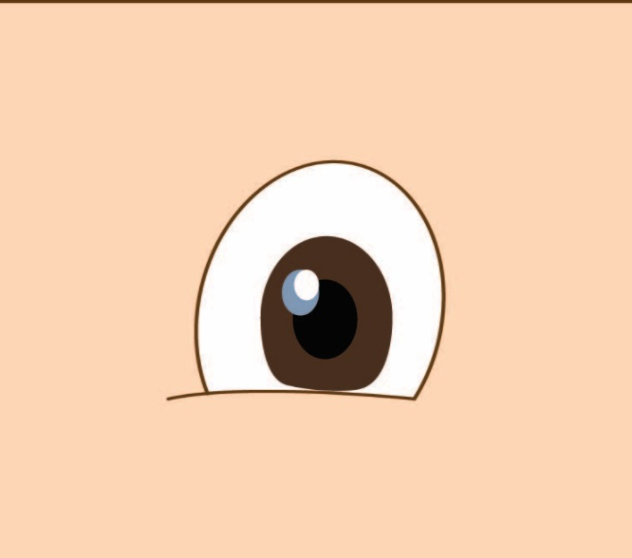 | 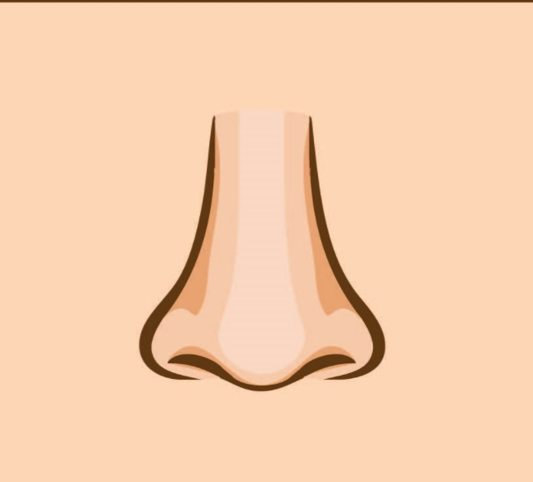
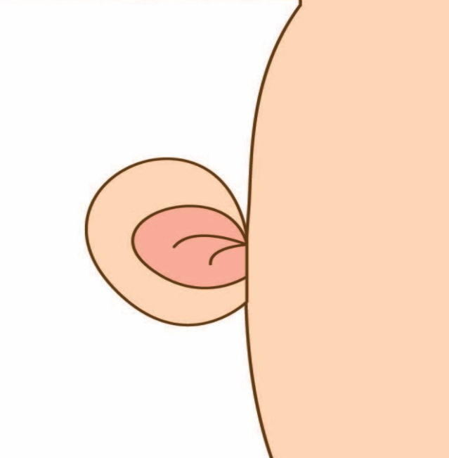 | 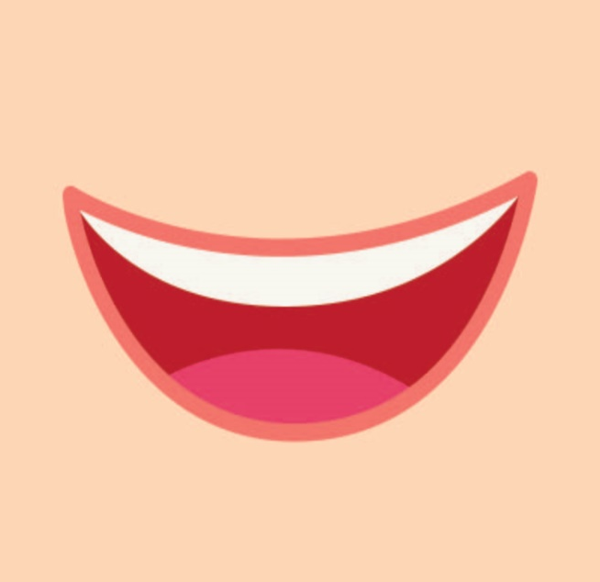

บัตรภาพอวัยวะส่วนต่าง ๆ ของคน
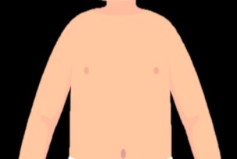 | 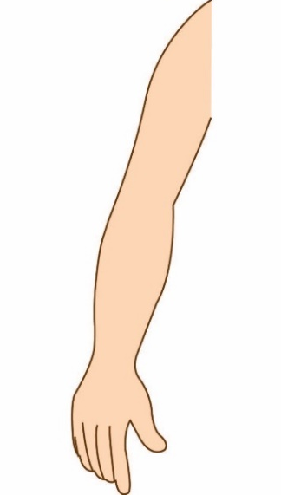
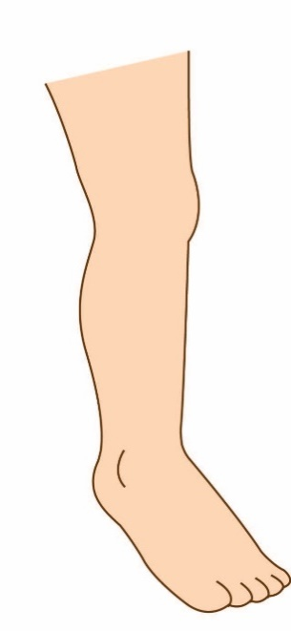

บัตรภาพอวัยวะส่วนต่างๆ ของสัตว์

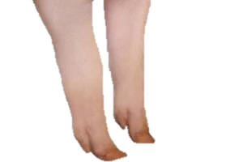 | 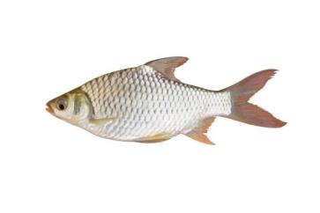
ห  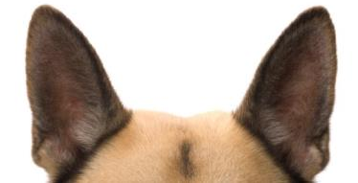 | 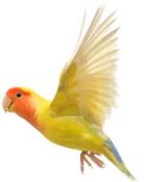
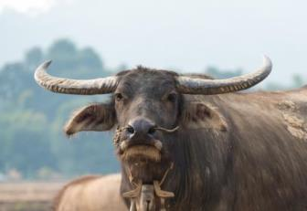 | 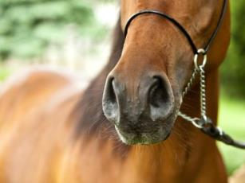
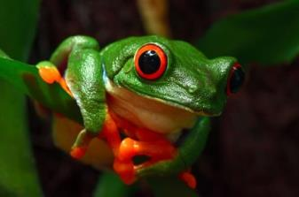 | 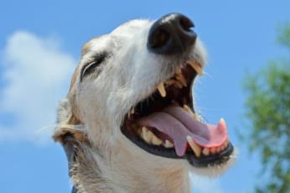

แบบทดสอบก่อนเรียน
คำชี้แจง : ให้นักเรียนเลือกคำตอบที่สุดเพียงข้อเดียว
1. อวัยวะใดที่ทำให้เรามองเห็นสิ่งต่าง ๆ ได้  ก. ตา  ข. คิ้ว  ค. เปลือกตา  2. หน้าที่ของหู คือข้อใด  ก. ใช้สัมผัส  ข. ใช้ดมกลิ่น  ค. ใช้ฟังเสียง  3. เป็ดใช้อวัยวะใดในการว่ายน้ำ  ก. ตา  ข. ปาก  ค. ขาและเท้า  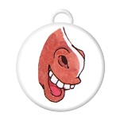  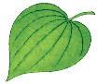  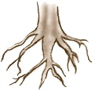  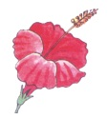  4.  ภาพที่ 1 ภาพที่ 2 ภาพที่ 3 ภาพที่ 4  จากภาพ หมายเลขใด ไม่ใช่ อวัยวะภายนอกของพืช  ก. ภาพที่ 1  ข. ภาพที่ 2  ค. ภาพที่ 3  5. ถ้าเรามีน้ำมูก เราควรปฏิบัติอย่างไร  ก. ใช้สำลีอุดจมูกไว้  ข. สั่งน้ำมูกเบา ๆ  ค. บีบจมูกแรง ๆ | 6. จากภาพ หมายเลข 1 คืออวัยวะใด  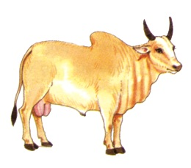  หมายเลข 1  หมายเลข 3  หมายเลข 2  ก. ปาก  ข. ตา  ค. ขา  7. ในการรับประทานอาหาร อวัยวะส่วนใดบ้างที่ทำงานสัมพันธ์กัน  ก. ตา ปาก ท้อง  ข. ตา มือ ปาก  ค. ตา ลิ้น หู  8. ถ้าเราขาหัก จะส่งผลต่อการดำรงชีวิตของเราอย่างไร  ก. นั่งไม่ได้  ข. นอนไม่ได้  ค. เดินไม่สะดวก  9. รากมีความสำคัญต่อต้นไม้อย่างไร  ก. ช่วยในการสืบพันธุ์  ข. ช่วยดูดน้ำมาเลี้ยงลำต้น  ค. ช่วยชูกิ่ง ก้าน ใบให้ได้รับแสงแดด  10. ใครดูแลอวัยวะได้ถูกต้อง  ก. แก้วใช้ไม้แคะขี้หูออกให้หมด  ข. เก่งตัดเล็บมือให้สั้นอยู่เสมอ  ค. ก้อยใช้ฟันฉีกถุงขนม

บันทึกผลหลังการจัดการเรียนรู้
สรุปผลการจัดการเรียนรู้
นักเรียนจำนวน...............................คน
ผ่านจุดประสงค์การเรียนรู้................คน คิดเป็นร้อยละ........................
ไม่ผ่านจุดประสงค์การเรียนรู้.............คน คิดเป็นร้อยละ.............................
ได้แก่…...........……………………………………………………………………………………..………………..................................
1. ผลการเรียนรู้
ด้านความรู้ (K)
1. ………………………………………………………………………………………………………………………………………..
……………………………………………………………………………………………………………………………………………………………………..
2. ………………………………………………………………………………………………………………………………………..
……………………………………………………………………………………………………………………………………………………………………..
ด้านทักษะ (S) / กระบวนการ (P)
1. ………………………………………………………………………………………………………………………………………..
……………………………………………………………………………………………………………………………………………………………………..
2. ………………………………………………………………………………………………………………………………………..
……………………………………………………………………………………………………………………………………………………………………..
ด้านคุณลักษณะ (A)
1. ………………………………………………………………………………………………………………………………………..
……………………………………………………………………………………………………………………………………………………………………..
2. ………………………………………………………………………………………………………………………………………..
……………………………………………………………………………………………………………………………………………………………………..
2. ปัญหา /อุปสรรค /ข้อค้นพบ
....................................................................................................................................................................................................................................................................................................................................................................
3. แนวทางการแก้ไข/พัฒนา
....................................................................................................................................................................................................................................................................................................................................................................

ลงชื่อ………………………………..…...…ผู้สอน
(นางสาวนฤภร วาตาดา) ครูโรงเรียนศาลาพัน
วันที่……..เดือน…………….พ.ศ……………

ความคิดเห็น / ข้อเสนอแนะของผู้บริหาร (ตรวจสอบ/นิเทศ/รับรอง)
ได้ทำการตรวจแผนการจัดการเรียนรู้แล้วมีความคิดเห็นดังนี้
1. เป็นแผนการจัดการเรียนรู้ที่
ดีมาก ดี พอใช้ ควรปรับปรุง
2. การจัดกิจกรรมได้นำเอากระบวนการเรียนรู้
เน้นผู้เรียนเป็นสำคัญมาใช้ในการสอนได้อย่างเหมาะสม ยังไม่เน้นผู้เรียนเป็นสำคัญควรปรับปรุงพัฒนา
3. เป็นแผนการจัดการเรียนรู้ที่
นำไปใช้ได้จริง ควรปรับปรุงก่อนนำไปใช้
4. ข้อเสนอแนะอื่น ๆ
..................................................................................................................................................................................
..................................................................................................................................................................................
..................................................................................................................................................................................

(ลงชื่อ)..........................................................
(นางสาวศิริลักษณ์ สืบไทย)
ผู้อำนวยการโรงเรียนศาลาพัน

แบบประเมินพฤติกรรมการทำงานรายบุคคล
คำชี้แจง : ให้ ผู้สอน สังเกตพฤติกรรมของนักเรียนในการทำงานรายบุคคล แล้วขีด ลงในช่องว่างที่ตรงกับระดับคะแนน
ที่ | ชื่อ-สกุล  ของผู้รับการประเมิน | ความ  มีวินัย |  |  | ความมีน้ำใจเอื้อเฟื้อเสียสละ |  |  | การแสดงความคิดเห็น |  |  | การรับฟังความคิดเห็น |  |  | การร่วมมือทำงานส่วนรวม |  |  | รวม  15  คะแนน
ที่ | ชื่อ-สกุล  ของผู้รับการประเมิน | 3 | 2 | 1 | 3 | 2 | 1 | 3 | 2 | 1 | 3 | 2 | 1 | 3 | 2 | 1 | รวม  15  คะแนน
1 | เด็กชายธนินโชตน์ สาริกานนท์
2 | เด็กชายภควัต สายพานทอง
3 | เด็กชายศักดิ์สิทธิ์ ศรีกลางเมือง
4 | เด็กหญิงพิมนารา สายพานทอง
5 | เด็กหญิงพัชรินทร์ โพธิ์สุวรรณ
6 | เด็กหญิงภัทรธิดา โพธิ์หนองหลวง
7 | เด็กหญิงศุภิสรา ตรีวิเศษ
8 | เด็กชายคาลิฟา สมบุญ
9 | เด็กชายอนุสรณ์ แสงดาวงค์
10 | เด็กชายกวินณภัทร์ บัวช้าง
11 | เด็กชายธันวา ปลั่งกลาง
12 | เด็กหญิงปลายฟ้า
13 | เด็กชายชฎายุ ทิพย์เสนา
14 | เด็กชายสุทัศน์ คงแสงทอง
15 | เด็กหญิงสุขสวรรค์ สิลินอไล

ลงชื่อ……………………………………………………………ผู้ประเมิน
……….……/………………….……/………………….

เกณฑ์การให้คะแนน  ปฏิบัติหรือแสดงพฤติกรรมอย่างสม่ำเสมอ ให้ 3 คะแนน  ปฏิบัติหรือแสดงพฤติกรรมบ่อยครั้ง ให้ 2 คะแนน  ปฏิบัติหรือแสดงพฤติกรรมบางครั้ง ให้ 1 คะแนน | เกณฑ์การตัดสินคุณภาพ
  ช่วงคะแนน | ระดับคุณภาพ
  14–15 | ดีมาก
  11–13 | ดี
  8–10 | พอใช้
  ต่ำกว่า 8 | ปรับปรุง

แบบประเมินพฤติกรรมการทำงานกลุ่ม
คำชี้แจง : ให้ ผู้สอน สังเกตพฤติกรรมของนักเรียนในการทำงานรายบุคคล แล้วขีด ลงในช่องว่างที่ตรงกับระดับคะแนน
ที่ | ชื่อ-สกุล  ของผู้รับการประเมิน | มีการวางแผนร่วมกันทำงาน |  |  | มีการแสดงความคิดเห็นของสมาชิก |  |  | มีการรับฟังความคิดเห็น |  |  | มีการปฏิบัติตามขั้นตอน  ที่วางไว้ |  |  | สามารถ  ให้คำแนะนำกลุ่มอื่นได้ |  |  | รวม  15  คะแนน
ที่ | ชื่อ-สกุล  ของผู้รับการประเมิน | 3 | 2 | 1 | 3 | 2 | 1 | 3 | 2 | 1 | 3 | 2 | 1 | 3 | 2 | 1 | รวม  15  คะแนน
1 | เด็กชายธนินโชตน์ สาริกานนท์
2 | เด็กชายภควัต สายพานทอง
3 | เด็กชายศักดิ์สิทธิ์ ศรีกลางเมือง
4 | เด็กหญิงพิมนารา สายพานทอง
5 | เด็กหญิงพัชรินทร์ โพธิ์สุวรรณ
6 | เด็กหญิงภัทรธิดา โพธิ์หนองหลวง
7 | เด็กหญิงศุภิสรา ตรีวิเศษ
8 | เด็กชายคาลิฟา สมบุญ
9 | เด็กชายอนุสรณ์ แสงดาวงค์
10 | เด็กชายกวินณภัทร์ บัวช้าง
11 | เด็กชายธันวา ปลั่งกลาง
12 | เด็กหญิงปลายฟ้า
13 | เด็กชายชฎายุ ทิพย์เสนา
14 | เด็กชายสุทัศน์ คงแสงทอง
15 | เด็กหญิงสุขสวรรค์ สิลินอไล

ลงชื่อ……………………………………………………………ผู้ประเมิน
……….……/………………….……/………………….

เกณฑ์การให้คะแนน  ปฏิบัติหรือแสดงพฤติกรรมอย่างสม่ำเสมอ ให้ 3 คะแนน  ปฏิบัติหรือแสดงพฤติกรรมบ่อยครั้ง ให้ 2 คะแนน  ปฏิบัติหรือแสดงพฤติกรรมบางครั้ง ให้ 1 คะแนน | เกณฑ์การตัดสินคุณภาพ
  ช่วงคะแนน | ระดับคุณภาพ
  14–15 | ดีมาก
  11–13 | ดี
  8–10 | พอใช้
  ต่ำกว่า 8 | ปรับปรุง

แบบประเมินคุณลักษณะอันพึงประสงค์
คำชี้แจง : ให้ ผู้สอน สังเกตพฤติกรรมของนักเรียนในระหว่างเรียนและนอกเวลาเรียน แล้วให้คะแนนตามเกณฑ์ที่กำหนดให้
ที่ | ชื่อ-สกุล | รายการประเมิน
ที่ | ชื่อ-สกุล | มีวินัย  รับผิดชอบ |  |  | ใฝ่เรียนรู้ |  |  | มุ่งมั่นในการทำงาน |  |  | คะแนนรวม (9) |  |  | ระดับคุณภาพ
ที่ | ชื่อ-สกุล | 3 | 2 | 1 | 3 | 2 | 1 | 3 | 2 | 1
1 | เด็กชายธนินโชตน์ สาริกานนท์
2 | เด็กชายภควัต สายพานทอง
3 | เด็กชายศักดิ์สิทธิ์ ศรีกลางเมือง
4 | เด็กหญิงพิมนารา สายพานทอง
5 | เด็กหญิงพัชรินทร์ โพธิ์สุวรรณ
6 | เด็กหญิงภัทรธิดา โพธิ์หนองหลวง
7 | เด็กหญิงศุภิสรา ตรีวิเศษ
8 | เด็กชายคาลิฟา สมบุญ
9 | เด็กชายอนุสรณ์ แสงดาวงค์
10 | เด็กชายกวินณภัทร์ บัวช้าง
11 | เด็กชายธันวา ปลั่งกลาง
12 | เด็กหญิงปลายฟ้า
13 | เด็กชายชฎายุ ทิพย์เสนา
14 | เด็กชายสุทัศน์ คงแสงทอง
15 | เด็กหญิงสุขสวรรค์ สิลินอไล
ลงชื่อ……………………………………………………………ผู้ประเมิน
……….……/………………….……/………………….
เกณฑ์การตัดสินคุณภาพ
ช่วงคะแนน | ระดับคุณภาพ
8-9 | ดีมาก
6-7 | ดี
5 | พอใช้
ต่ำกว่า 5 | ปรับปรุง

เกณฑ์การประเมินคุณลักษณะอันพึงประสงค์ (ใส่ตามตารางแบบประเมินคุณลักษณะอันพึงประสงค์)

คุณลักษณะ  อันพึงประสงค์ | ตัวชี้วัด | ระดับคุณคะแนน
คุณลักษณะ  อันพึงประสงค์ | ตัวชี้วัด | 3 (ดีเยี่ยม) | 2 (ดี) | 1 (ผ่าน) | 0 (ไม่ผ่าน)
1. รักชาติ ศาสน์ กษัตริย์ | 1.1 เป็นพลเมืองดีของชาติ  1.2 ธำรงไว้ซึ่งความเป็น  ชาติไทย  1.3 ศรัทธา ยึดมั่น และ  ปฏิบัติตนตามหลักศาสนา  1.4 เคารพเทิดทูนสถาบัน  พระมหากษัตริย์ | นักเรียน  มีพฤติกรรม  ปฏิบัติตามตัวชี้วัด  เป็นประจำ  สม่ำเสมอ | นักเรียน  มีพฤติกรรมปฏิบัติตามตัวชี้วัด  เป็นส่วนใหญ่ | นักเรียน  มีพฤติกรรมปฏิบัติตามตัวชี้วัด  เป็นบางครั้ง | นักเรียนไม่มีพฤติกรรมตาม  ตัวชี้วัดหรือ  มีพฤติกรรมปฏิบัติตามตัวชี้วัด  น้อยครั้ง
2. ซื่อสัตย์สุจริต | 2.1 ประพฤติตรงตาม  ความเป็นจริงต่อตนเอง  ทั้งกาย วาจา ใจ  2.2 ประพฤติตรงตาม  ความเป็นจริงต่อผู้อื่น  ทั้งกาย วาจา ใจ | นักเรียน  มีพฤติกรรม  ปฏิบัติตามตัวชี้วัด  เป็นประจำ  สม่ำเสมอ | นักเรียน  มีพฤติกรรมปฏิบัติตามตัวชี้วัด  เป็นส่วนใหญ่ | นักเรียน  มีพฤติกรรมปฏิบัติตามตัวชี้วัด  เป็นบางครั้ง | นักเรียนไม่มีพฤติกรรมตาม  ตัวชี้วัดหรือ  มีพฤติกรรมปฏิบัติตามตัวชี้วัด  น้อยครั้ง
3. มีวินัย | 3.1 ปฏิบัติตามข้อตกลง  กฎเกณฑ์ ระเบียบ  ข้อบังคับของครอบครัว โรงเรียน และสังคม | นักเรียน  มีพฤติกรรม  ปฏิบัติตามตัวชี้วัด  เป็นประจำ  สม่ำเสมอ | นักเรียน  มีพฤติกรรมปฏิบัติตามตัวชี้วัด  เป็นส่วนใหญ่ | นักเรียน  มีพฤติกรรมปฏิบัติตามตัวชี้วัด  เป็นบางครั้ง | นักเรียนไม่มีพฤติกรรมตาม  ตัวชี้วัดหรือ  มีพฤติกรรมปฏิบัติตามตัวชี้วัด  น้อยครั้ง
4. ใฝ่เรียนรู้ | 4.1 ตั้งใจเรียน เพียรพยายามในการเรียน และเข้าร่วมกิจกรรมการเรียนรู้  4.2 แสวงหาความรู้จากแหล่งเรียนรู้ต่าง ๆ ทั้งภายในและ  ภายนอกโรงเรียนด้วยการเลือกใช้สื่ออย่างเหมาะสม บันทึกความรู้ วิเคราะห์ สรุปเป็นองค์ความรู้ และสามารถนำไปใช้ในชีวิต  ประจำวันได้ | นักเรียน  มีพฤติกรรม  ปฏิบัติตามตัวชี้วัด  เป็นประจำ  สม่ำเสมอ | นักเรียน  มีพฤติกรรมปฏิบัติตามตัวชี้วัด  เป็นส่วนใหญ่ | นักเรียน  มีพฤติกรรมปฏิบัติตามตัวชี้วัด  เป็นบางครั้ง | นักเรียนไม่มีพฤติกรรมตาม  ตัวชี้วัดหรือ  มีพฤติกรรมปฏิบัติตามตัวชี้วัด  น้อยครั้ง

เกณฑ์การประเมินคุณลักษณะอันพึงประสงค์ (ต่อ)
คุณลักษณะ  อันพึงประสงค์ | ตัวชี้วัด | ระดับคะแนน
คุณลักษณะ  อันพึงประสงค์ | ตัวชี้วัด | 3 (ดีเยี่ยม) | 2 (ดี) | 1 (ผ่าน) | 0 (ไม่ผ่าน)
5. อยู่อย่างพอเพียง | 5.1 ดำเนินชีวิตอย่าง  พอประมาณ มีเหตุผล รอบคอบ มีคุณธรรม  5.2 มีภูมิคุ้มกันในตัวที่ดี ปรับตัวเพื่ออยู่ในสังคม  ได้อย่างมีความสุข | นักเรียน  มีพฤติกรรม  ปฏิบัติตามตัวชี้วัด  เป็นประจำ  สม่ำเสมอ | นักเรียน  มีพฤติกรรมปฏิบัติตามตัวชี้วัด  เป็นส่วนใหญ่ | นักเรียน  มีพฤติกรรมปฏิบัติตามตัวชี้วัด  เป็นบางครั้ง | นักเรียนไม่มีพฤติกรรมตาม  ตัวชี้วัดหรือ  มีพฤติกรรมปฏิบัติตามตัวชี้วัด  น้อยครั้ง
6. มุ่งมั่นในการทำงาน | 6.1 ตั้งใจและรับผิดชอบในการ  ปฏิบัติหน้าที่การงาน  6.2 ทำงานด้วยความเพียรพยายามและอดทน เพื่อให้งานสำเร็จ  ตามเป้าหมาย | นักเรียน  มีพฤติกรรม  ปฏิบัติตามตัวชี้วัด  เป็นประจำ  สม่ำเสมอ | นักเรียน  มีพฤติกรรมปฏิบัติตามตัวชี้วัด  เป็นส่วนใหญ่ | นักเรียน  มีพฤติกรรมปฏิบัติตามตัวชี้วัด  เป็นบางครั้ง | นักเรียนไม่มีพฤติกรรมตาม  ตัวชี้วัดหรือ  มีพฤติกรรมปฏิบัติตามตัวชี้วัด  น้อยครั้ง
7. รักความ  เป็นไทย | 7.1 ภาคภูมิใจในขนบธรรมเนียมประเพณี ศิลปะ วัฒนธรรมไทย และมีความกตัญญูกตเวที  7.2 เห็นคุณค่าและใช้ภาษาไทย  ในการสื่อสารได้อย่างถูกต้อง  7.3 อนุรักษ์และสืบทอด  ภูมิปัญญาไทย | นักเรียน  มีพฤติกรรม  ปฏิบัติตามตัวชี้วัด  เป็นประจำ  สม่ำเสมอ | นักเรียน  มีพฤติกรรมปฏิบัติตามตัวชี้วัด  เป็นส่วนใหญ่ | นักเรียน  มีพฤติกรรมปฏิบัติตามตัวชี้วัด  เป็นบางครั้ง | นักเรียนไม่มีพฤติกรรมตาม  ตัวชี้วัดหรือ  มีพฤติกรรมปฏิบัติตามตัวชี้วัด  น้อยครั้ง
8. มีจิตสาธารณะ | 8.1 ช่วยเหลือผู้อื่นด้วย  ความเต็มใจและพึงพอใจ  โดยไม่หวังผลตอบแทน  8.2 เข้าร่วมกิจกรรมที่เป็นประโยชน์ต่อโรงเรียน ชุมชน และสังคม | นักเรียน  มีพฤติกรรม  ปฏิบัติตามตัวชี้วัด  เป็นประจำ  สม่ำเสมอ | นักเรียน  มีพฤติกรรมปฏิบัติตามตัวชี้วัด  เป็นส่วนใหญ่ | นักเรียน  มีพฤติกรรมปฏิบัติตามตัวชี้วัด  เป็นบางครั้ง | นักเรียนไม่มีพฤติกรรมตาม  ตัวชี้วัดหรือ  มีพฤติกรรมปฏิบัติตามตัวชี้วัด  น้อยครั้ง

แบบสังเกตสมรรถนะสำคัญของผู้เรียน
คำชี้แจง : ให้ ผู้สอน ใส่ตัวเลขลงในช่องระดับคุณภาพตามเกณฑ์ที่กำหนด
ที่ | ชื่อ-สกุล | รายการประเมิน |  |  |  | รวม  คะแนน  3 คะแนน | ระดับคุณภาพ
ที่ | ชื่อ-สกุล | ความสามารถในการสื่อสาร  ตัวชี้วัดที่ 1 พฤติกรรมบ่งชี้ ข้อที่ 1 |  |  |  | รวม  คะแนน  3 คะแนน | ระดับคุณภาพ
ที่ | ชื่อ-สกุล | 3 คะแนน | 2 คะแนน | 1 คะแนน | 0 คะแนน | รวม  คะแนน  3 คะแนน | ระดับคุณภาพ
1 | เด็กชายธนินโชตน์ สาริกานนท์
2 | เด็กชายภควัต สายพานทอง
3 | เด็กชายศักดิ์สิทธิ์ ศรีกลางเมือง
4 | เด็กหญิงพิมนารา สายพานทอง
5 | เด็กหญิงพัชรินทร์ โพธิ์สุวรรณ
6 | เด็กหญิงภัทรธิดา โพธิ์หนองหลวง
7 | เด็กหญิงศุภิสรา ตรีวิเศษ
8 | เด็กชายคาลิฟา สมบุญ
9 | เด็กชายอนุสรณ์ แสงดาวงค์
10 | เด็กชายกวินณภัทร์ บัวช้าง
11 | เด็กชายธันวา ปลั่งกลาง
12 | เด็กหญิงปลายฟ้า
13 | เด็กชายชฎายุ ทิพย์เสนา
14 | เด็กชายสุทัศน์ คงแสงทอง
15 | เด็กหญิงสุขสวรรค์ สิลินอไล
ลงชื่อ……………………………………………………………ผู้ประเมิน
……….……/………………….……/………………….

เกณฑ์การประเมิน
สมรรถนะสำคัญของผู้เรียน | ระดับคุณภาพ
สมรรถนะสำคัญของผู้เรียน | ดีมาก  (3 คะแนน) | ดี  (2 คะแนน) | พอใช้  (1 คะแนน) | ปรับปรุง  (0 คะแนน)
สมรรถนะที่ 1  ความสามารถในการสื่อสาร  ตัวชี้วัดที่ 1  ใช้ภาษาถ่ายทอดความรู้ ความเข้าใจ ความคิด ความรู้สึก และทัศนะของตนเองด้วยการพูดและการเขียน  พฤติกรรมบ่งชี้  1. พูดถ่ายทอดความรู้ ความเข้าใจจากสารที่อ่าน ฟัง หรือดูตามที่กำหนดได้ | พูดถ่ายทอดความรู้  ความเข้าใจจากสารที่อ่าน ฟัง หรือดู ตามที่กำหนดได้อย่างถูกต้อง ครบถ้วน  ชัดเจน และมั่นใจ | พูดถ่ายทอดความรู้  ความเข้าใจจากสาร ที่อ่าน ฟัง หรือดู ตามที่กำหนดได้อย่างถูกต้อง ครบถ้วน ชัดเจน | พูดถ่ายทอดความรู้  ความเข้าใจจากสารที่อ่าน ฟัง หรือดู ตามที่กำหนดได้ ไม่ชัดเจน | พูดถ่ายทอดความรู้  ความเข้าใจจากสารที่อ่าน ฟัง หรือดู ตามที่กำหนดไม่ได้

